|  |  |
| --- | --- |
| **السنة الدراسية : 2016/2017** | **المتوسطة : أحمد توفيق المدني** |
| **المدة الزمينة : 2 ســـــــــــــــــا** | **المستوى : السنة أولى متوسط** |

**الاختبار الأول في الرياضيات**

|  |  |  |
| --- | --- | --- |
| **القسم:** | **الاسم:** | **اللقب:** |

**التمرين الأول :**

**عامنا الهجري هو 1438 وترجع تسمية العام الهجري نسبة إلى هجرة النبي (صلى الله عليه و سلم) من مكة إلى المدينة التي مثلت حدثا هاما و مرحلة أساسية في الدعوة الإسلامية .**

**1/ أكتب هذا العدد بالحروف : .......................................................................................................  
2/ رقم مئاته هو .......... رقم عشراته .......... رقم أجزائه من المئة ......... رقم أجزائه من العشرة .........**

**3/ أكمل : $1438×0.01=...…$، $1438÷0.1=..…$، $1438÷…..=1.438$  
4/ أكتب التفكيك النموذجي له : $1438=1×…..+..…..…...…...…...…...…...…...….$**

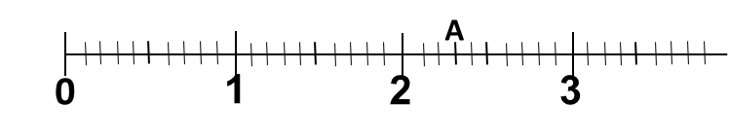**التمرين الثاني : أراد نجار ثقب قطعة خشب على شكل نصف مسقيم فجزئها الى وحدات موضحة في الشكل:  
1/- وضع ثقب على القطعة في الموضع A أكتب الكسر الذي يعبر عنها ……..**

**2/- وضع ثقوبا أخرى في المواضع : $\frac{7}{10}$ 
 ، $\frac{13}{10}$، $\frac{2}{10}×8$، ثلاثة أعشار ، $32÷10$  
-عين هذه الكسور على النصف مستقيم مدرج .  
3/- أحصر هذا الحاصل $32÷10$ بين عددين طبيعيين متتالين $<32÷10<.…...$ 
 ..........  
التمرين الثالث : اكمل الجدول التالي :**

|  |  |  |  |  |
| --- | --- | --- | --- | --- |
| **العدد** | **مقربه إلى الوحدة بالنقصان** | **مقربه إلى الوحدة بالزيادة** | **مدوره للوحدة** | **يقرأ** |
| **29.55** |  |  |  | **تسعة وعشرون وحدة وخمسة وخمسون جزء من المئة** |
| **860.4** |  |  |  | **.....................................................................** |
| **708.004** |  |  |  | **...............................................................................** |
| **0.12** |  |  |  | **...................................................................** |

**التمرين الرابع :**

**خزان سيارة مملوء سعته 60 استهلك منه في اليوم الأول $\frac{4}{15}$ من محتواه و في اليوم الثاني $\frac{2}{15}$ وفي اليوم الثالث $\frac{7}{15}$.**

1. **في أي يوم من الأيام الثلاثة استهلك أكثر؟**

**استهلك اليوم الاول : ....................................................................................................................**

**استهلك اليوم الثاني : ....................................................................................................................**

**أستهلك اليوم الثالث : ....................................................................................................................  
ومنه اليوم الذي استهلك فيه أكثر هو ............................................**

1. **يقول صاحب السيارة لقد بقي في الخزان $\frac{1}{15}$ من محتواه فهل قوله صحيح ؟ علل..............................................**
2. Belhocine : <https://prof27math.weebly.com/>

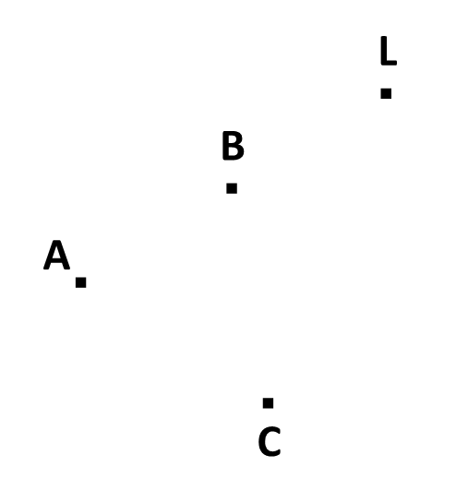 **تمرين الخامس :**

**1) أرسم نصفا المستقيم و   
 2) ماذا نقول عن النقط $A , B , L$؟ برر   
 ..........................................................**

**3) أرسم مثيل للزاوية $\hat{LAC}$ بالمدور والمسطرة ( هنا )  
 4) أرسم المستقيم الذي يعامد في   
 5) هل المستقيم $\left(d\right)$ هو محور القطعة $\left[AL\right]$ ولماذا ؟  
 .................................................................**

**6) اكمل بأحد الرموز $∈$ او $∉$ او $⊥$ او =**

**B.… $\left[AL\right]$, d)....($AL$) (   
 .…(AB) C , AB…. BL**



Belhocine : <https://prof27math.weebly.com/>